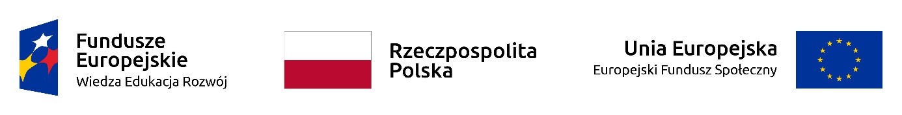Data: 16.03.2018

Informacja o wyniku postępowania
W nawiązaniu do ogłoszenia z dnia 22 lutego 2018 r., będącego zaproszeniem do składania ofert na świadczenie dwóch usług gastronomicznych (dostarczenia posiłków tj. serwis kawowy ciągły oraz obiad) w trakcie dwóch jednodniowych seminariów realizowanych na potrzeby Wydziału Koordynacji Polityki Rozwoju Departamentu Funduszy Europejskich i e-Zdrowia w Ministerstwie Zdrowia, Ministerstwo Zdrowia informuje, że udzielono zamówienia następującemu wykonawcy: Przedsiębiorstwo Produkcyjno-Handlowe Zioła Polskie sp. z o.o., ul. T. Zana 11a, 60-691 Poznań.

